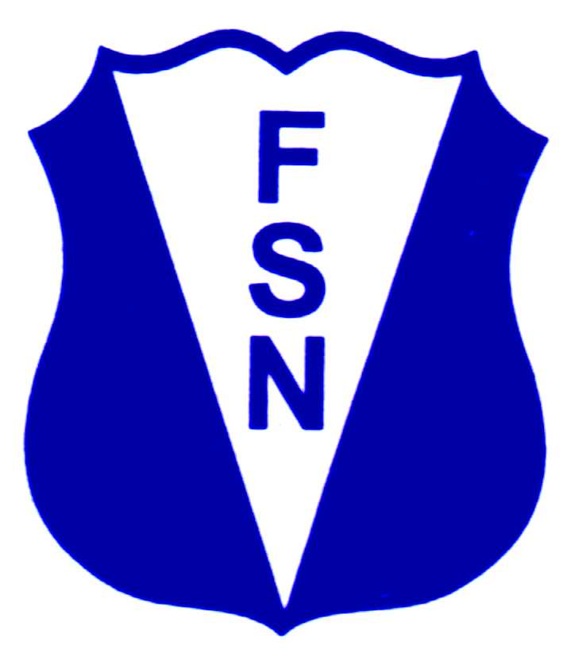
FEDERACIÓN SANTAFESINA DE NATACIÓN
1° de Mayo 1637 - Tel/Fax: (0342) 4598826 - fesana@arnetbiz.com.ar

Santa Fe, 25 de febrero de 2011.

CIRCULAR N°: 198

DE FESANA
A TODAS LAS AFILIADAS

Nos dirigimos a Ustedes a fin de comunicarles que el Campeonato Argentino de Aguas Abiertas se realizará el 1, 2 y 3 de abril en Santa Fe.

Atentamente.

